Государственное учреждение образования
«Средняя школа № 20 г. Орши»

Факультативное занятие
«Развитие творческих способностей»
2 класс

Тема: «Несловесное общение»

учитель начальных классов
Зюзько Татьяна Викторовна
высшая категория

Орша, 2013

Цель: формирование у детей понятия о невербальных средствах общения и их роли в нашей жизни

Цель урока языком ученика: после сегодняшнего урока вы сможете передать свои мысли не только с помощь слов, но и с использованием жестов и мимики

Задачи:
- уточнить представление учащихся о жестах и мимике как невербальных (несловесных) способах общения;
- способствовать развитию навыков самоконтроля и самооценки, умения принимать учебную цель и намечать задачи осуществления деятельности;
- создать условия для развития логического мышления, умения рационально запоминать;
- содействовать воспитанию познавательных интересов, формированию стремления учеников к размышлению

Методы обучения: словесный, наглядный, практический

Формы организации познавательной деятельности: фронтальная, групповая.

ХОД ЗАНЯТИЯ

1. Организационный этап
«Без общения, как без воздуха, человек не может существовать!»

Учитель просит тишины, поднося указательный палец к губам. Затем он рукой показывает знак «садитесь». Потом, обращаясь к одному ребёнку, жестами просит его подняться и вновь сесть на место.
- Ребята, сейчас вы сделали верно всё, о чём я вас просила. Но как вы меня поняли, ведь я не произнесла ни слова?
Сегодня мы будем учиться выражать свои мысли не только с помощью слов.

«Мозговая гимнастика»
Качания головой (упражнение стимулирует мыслительные процессы): дышите глубоко, расслабьте плечи и уроните голову вперед. позвольте голове медленно качаться из стороны в сторону, пока при помощи дыхания уходит напряжение. Подбородок вычерчивает слегка изогнутую линию на груди по мере расслабления шеи. (30 сек.)
Ленивые восьмерки (упражнение активизирует структуры мозга, обеспечивающие запоминание, повышает устойчивость внимания): нарисовать в воздухе в горизонтальной плоскости «восьмерки» по три раза каждой рукой, а затем обеими руками.
Шапка для размышлений (улучшает внимание, ясность восприятия и речь): «наденьте шапку», то есть мягко заверните уши от верхней точки до мочки три раза.

2. Этап актуализации субъектного опыта учащихся
ИНТЕЛЛЕКТУАЛЬНАЯ РАЗМИНКА
Что с земли легко поднимешь, но далеко не закинешь? (Пух, лист, горсть песка)
Ночная птица с круглыми глазами. Кто это? (Сова)
По нему можно перейти реку, не замочив ног. (Мост)
В какую посуду нельзя налить воды? (В полную)
По-гречески – алфавит, по-русски - …? (Азбука)
Материал, из которого сделали стойкого солдатика из сказки Андерсена? (Олово)
Ела-ела дуб, дуб, поломала зуб, зуб. Что это? (Пила)
Домашняя птица, которая может нести золотые яйца. (Курица)
Что стоит между окном и дверью? (Буква «и»)
Наибольшее двузначное число. (99) А наименьшее? (10)

Игра «Внимание»
Сначала в течение 5 секунд учитель показывает 2 картинки. Установка: запомните, как можно точнее увиденные изображения и зарисуйте. Аналогично проводится работа еще с двумя карточками.
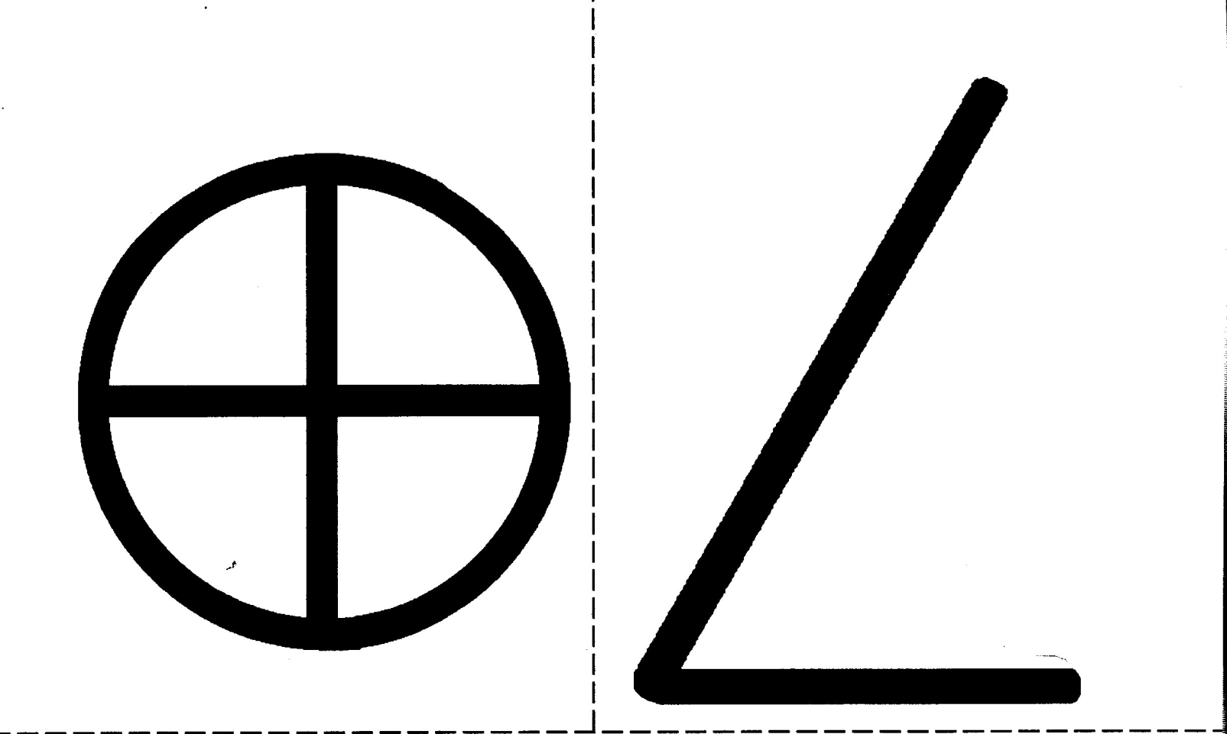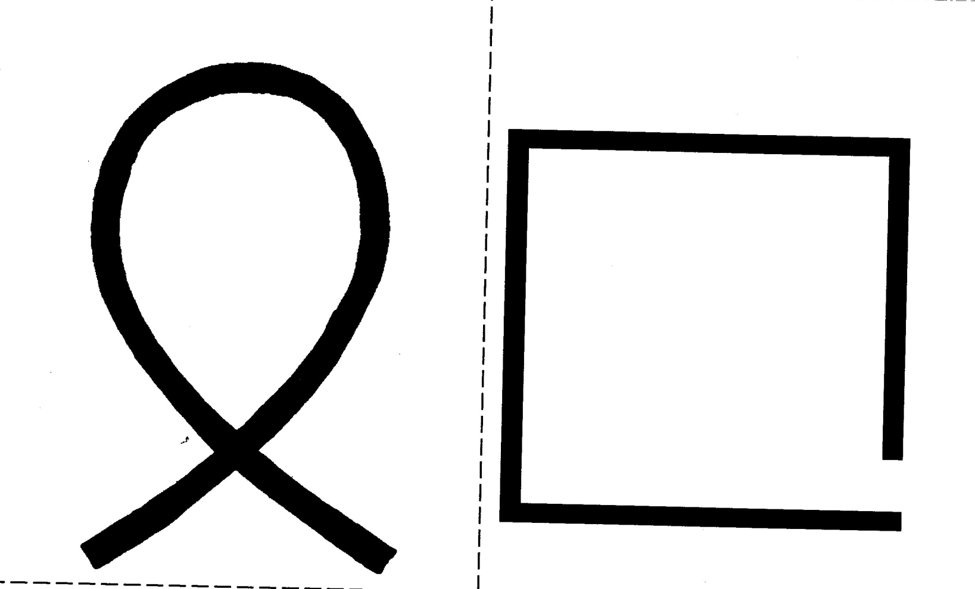
На данном занятии учитель предлагает выполнить задание, не называя инстукцию.
Почему догадались что нужно сделать?
А теперь представьте такую ситуацию: вы задаете собеседнику вопрос, он вас хорошо слышит, но ничего не отвечает. Какие могут причины такого поведения? (Ученики предлагают варианты ответов. Вывод: вас не понимают) Как поступить в такой ситуации? (Жесты, мимика). Рассмотрим эти способы общения.

3. Этап усвоения новых знаний и способов действий.

Каждое движение души имеет свое естественное выражение в голосе, жесте, мимике.
Цицерон

А что это такое мимика и жесты? Найдем значения этих слов по толковому словарю.
МИМИКА – искусство объяснять мысли и чувства свои не словами, а лицом, телодвижениями.
ЖЕСТ – телодвижение, преимущественно движение рукой, сопровождающее речь для усиления ее выразительности или имеющее значение какого-либо сигнала.
- Итак, жесты и мимика тесно связаны со словом, они даже могут заменить целую фразу (обращение к эпиграфу).
ИНТЕЛЛЕКТ-КАРТА «ОБЩЕНИЕ»
«участники», «место», «время», «содержание»
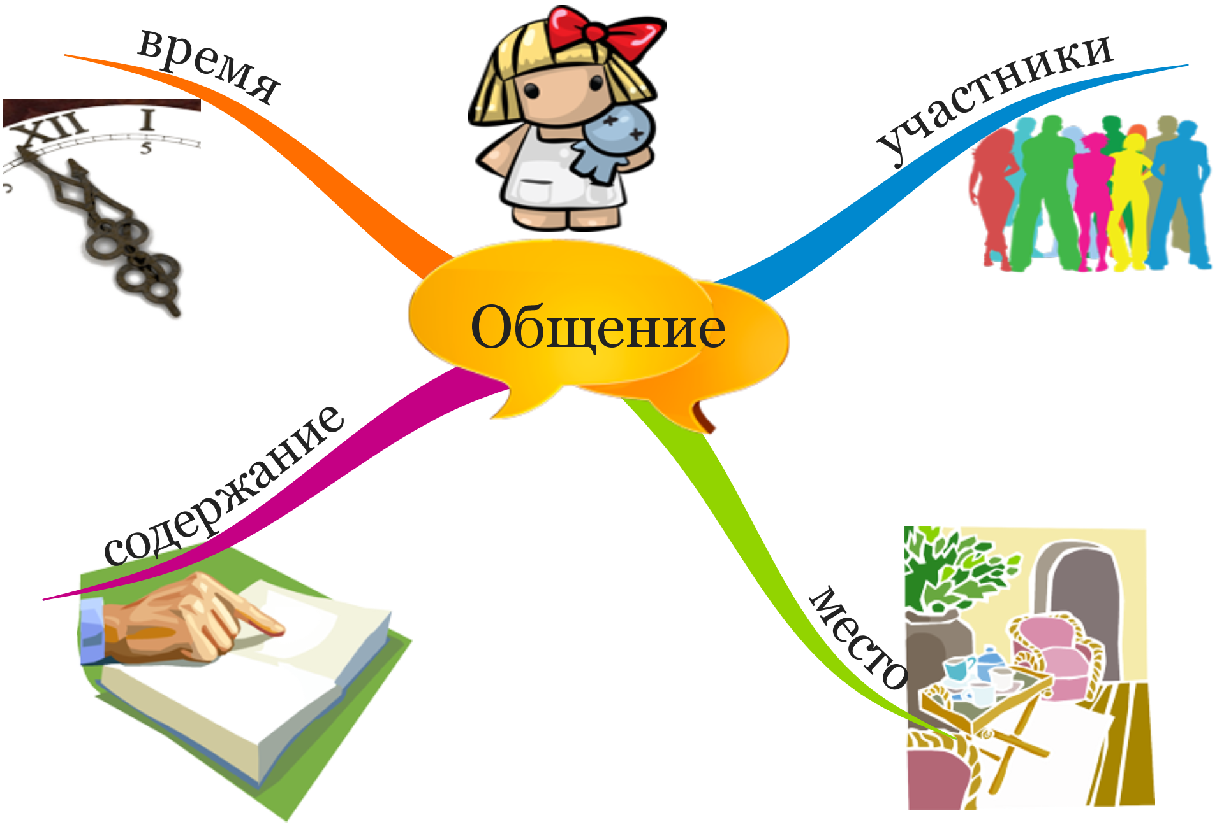

Какие существуют жесты?
- кивок головой – да
- покачивание головой – нет
- погрозить пальцем – не шали
- палец к губам – тихо
- рукой помахать – до свидания
- рука, ладонями вниз – садитесь
- рука, ладонями вверх – встаньте
- ладонь немного согнута – иди ко мне
Некоторые жесты в разных странах имеют разное значение. например, покачивание головой из стороны в сторону у нас означает «не», а в Болгарии «да».

4. Этап первичной проверки понимания изученного
А нужны ли жесты людям? Зачем?
(Нужны в школе. На уроке математики при изучении геометрических фигур, когда необходимо показать форму тел).
Какие ещё математические понятия можно показать с помощью жестов?
В каких ситуациях ими пользуются?
(Нужно передать информацию; сообщить о своём отношении к чему-либо, о переживаемых чувствах, о своём согласии и несогласии, подсказки).
ФИЗКУЛЬТМИНУТКА.
Летит, летит по небу шар.
По небу шар летит.
Но знаем мы до неба он
Никак не долетит.
(Произносим слова, затем слова заменяем движениями).

5. Этап закрепления новых знаний и способов действий
- С помощью жестов и мимики изобразите действия и состояние участников ситуаций (работа по группам). По две ситуации в группу.
1. На улице. Прохожий спрашивает вас, как пройти к библиотеке. Она совсем рядом. Какой жест вы используете? Как это сделать культурно?
2. Вы видите из окна, как ваши друзья идут на каток. Вы больны и не можете идти с ними. Какую мимику и жесты используют ваши друзья и какую вы?
3. На уроке. Учитель молча указывает ученику, записывающему на доске, на ошибку. Ученик сразу вспоминает и исправляет ошибку. Какие жесты использует ученик и учитель?
4. Вы решаете задачу на уроке математики, усиленно думаете. Какие жесты вы используете?
5. За завтраком мама предлагает вам съесть кашу, которую вы не любите. Вы молча отказываетесь. Как?
6. На рыбалке. Рыба только начала клевать, как вдруг подходит ваш товарищ. Как вы дадите ему понять, чтобы он не шумел?
Вывод: значит, в некоторых случаях мы можем обойтись без слов, используя только жесты и мимику.

6. Этап применения знаний и способов действий
По данным ученных, если процесс общения принять за 100%, то на передачу информации только за счет слов приходится 7% звуковых средств (тип голоса, сила звука) – примерно 35-38%, а за счет невербальных средств, т.е. мимики, жестов и поз – 55-65%. Таким образом, мимика, жест и поза несут гораздо больше информации, чем слова. (Информация для учителя).
Внимательный собеседник обращает внимание не только на жесты, но и на слова, интонацию, мимику и другие признаки, которые дополняют один другого.

- Мимика и жесты, мешающие пониманию речи: это покручивание пуговицы, одёргивание куртки, ненужная улыбка во время ответа у доски.
Нужно следить, чтобы жесты были уместны, выразительны, помогали точно передать информацию.

ФИЗКУЛЬТМИНУТКА
Левой рукой как бы забивайте гвоздь молотком, а правой гладьте что-то утюгом.

Дополнительно
- Позитивные жесты.
- Раскрытие руки ладонью вверх – дружелюбие, открытость, желание сотрудничать.
- Руки разведены в сторону, пальцы разжаты – открытость, готовность пойти на контакт.
- Наклон, поворот тела к собеседнику – готовность к взаимодействию.
- Визуальный контакт глазами – открытость.
- Расстегнутый пиджак, пуговица у ворота – открытость, спокойствие, дружеское расположение.
- Наклоненная набок голова – интерес.
- Подпирание щеки кулаком, указательный палец выпрямлен и упирается в висок – интерес.
- Почесывание, поглаживание подбородка – процесс принятия решения.
- Прищуривание глаз – поиск решения.
- Манипуляции с мелкими предметами – пауза для размышления.
- Покусывание зубами кончика какого-либо предмета – требуется дополнительная информация.
- Пощипывание переносицы с закрытыми глазами – сосредоточенность, напряженное раздумье.
- Рука у щеки, но голову не подпирает – раздумья, нерешительность.

- Негативные жесты
- Руки скрещены на груди – оборонительная позиция, закрытость.
- Перекрещивание ног, нога на ногу – закрытость.
- Пальцы сплетены в замок – закрытость для общения.
- Поворот головы в сторону от собеседника – вежливый отказ от общения.
- Посматривает на часы – торопится закончить встречу.
- Ноги (или все тело) обращены к выходу – желание закончить беседу.
- Руки на коленях или держатся за стул – готовность закончить встречу, начать действовать (как с положительным, так и отрицательным результатом разговора).
- Руки разведены в стороны, плечи приподняты – недоумение, бессилие.
- Сжатый кулак – властность, решимость, враждебность.
- Руки в бедра – агрессивность, готовность действовать немедленно.
- Руки в карманах – превосходство.
- Руки заложены за спину – уверенность в себе, чувство некоторого превосходства.
- Руки в карманах, большой палец высунут наружу – пренебрежение.
- Руки в карманах, плечи приподняты – недоумение, превосходство.
- Преувеличенно внимательная манипуляция с предметами, постукивание ими – раздражение.
- Кисти рук сжимают плечевую часть противоположной руки – сдерживание негативных эмоций.
- Наклон головы вниз – отрицательное (или даже неодобрительное) отношение к происходящему.
- Потрагивание, легкое потирание носа – сомнение, ложь, попытка скрыть истинные чувства.
- Потирание за или перед ухом пальцем, потирание глаз – сомнение, обдумывание ответа, ложь.
- Отводит взгляд в сторону – подозрение и сомнение.
- Прикрыть рот рукой, прикоснуться к носу снизу – попытка скрыть ложь.
- Подпирание рукой щеки или подбородка – скука.
- Руки заложены за спину с захватом запястья или локтя – нервозность, попытка взять себя в руки.
- Прикосновение к предмету, находящемуся на противоположной руке или рядом с нею – замаскированная нервозность.
- Использование обеих рук для поддержания какого-то предмета – замаскированная защита, попытка скрыть неуверенность или нервозность.

ЛОГИЧЕСКИ-ПОИСКОВЫЕ ЗАДАНИЯ
По моим жестам сможете определить, правильный ответ получен или нет.
- Прочитай, что написано (Учись отлично!)
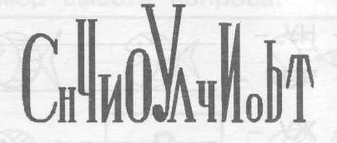
- Расшифруй слова, которые получатся, если вставить слоги (ручонка, рубашка, русалка, конура, кожура, кобура)
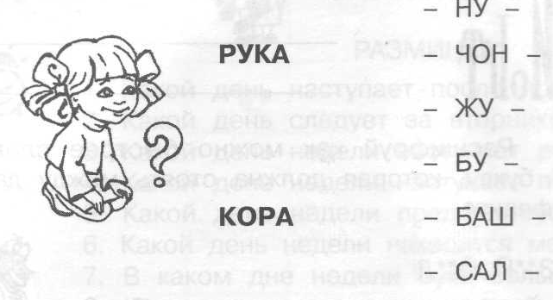
- Задача. Пять лет назад Аркадию было 8 лет. Сколько лет будет Аркадию через 6 лет?
- Шоколадка состоит из 9 квадратиков. Сколько разломов надо сделать, чтобы отделить все квадратики? Каждый раз ломается один кусок по прямой линии.

7. Этап обобщения и систематизации знаний
Игра «Угадай настроение».
Учитель предлагает каждому ребенку рассмотреть набор карточек с различным настроением персонажей, затем он читает стихотворение и спрашивает, о каком настроении идет речь, прося ребенка показать соответствующую карточку.
1) Грустное настроение (слезы) : 2) Агрессия, злое настроение:
Это – ничья кошка Шел король Боровик
Имени нет у нее Через лес напрямик.
У выбитого окошка Он грозил кулаком
Какое у нее жилье? И стучал каблуком
Холодно ей и сыро, Был король Боровик не в духе –
У кошечки лапа болит… Короля покусали мухи.
П. Токмакова В. Приходько
3) Испуг, страх 4) Недовольство
Говорят в больших кустах Сидит колдунья, дуется
По углам таится Страх На целый белый свет:
Я пошел к большим кустам: Колдунье не колдуется,
Кто же там и что же там? Наколдовала к завтраку
Из Африки банан,
А. Кондратьев А появился – здрасьте вам!
Из Арктики буран…
М. Бродская

8. Подведение итогов
- Хочу прочитать вам прекрасные слова писателя В.Солоухина: «А ведь у людей в распоряжении есть улыбка. Посмотрите, почти все у человека предназначено для самого себя: глаза – смотреть, ноги – ходить, рот – поглощать пищу, - все нужно самому себе, кроме улыбки. Улыбка самому себе не нужна. Если бы не зеркала, вы ее никогда бы даже не увидели. Улыбка предназначена другим людям, чтобы им с вами было хорошо, радостно и легко. Это ужасно, если за десять дней тебе никто не улыбнулся и ты никому не улыбнулся. Душа зябнет и каменеет».
- Чтобы этого не случилось с вами, посмотрите друг на друга и улыбнитесь. Наша мимика, жесты, речь, общение и поведение не всегда таковы, как нам хотелось бы. Над многим нужно работать. Этому мы сегодня учились.

